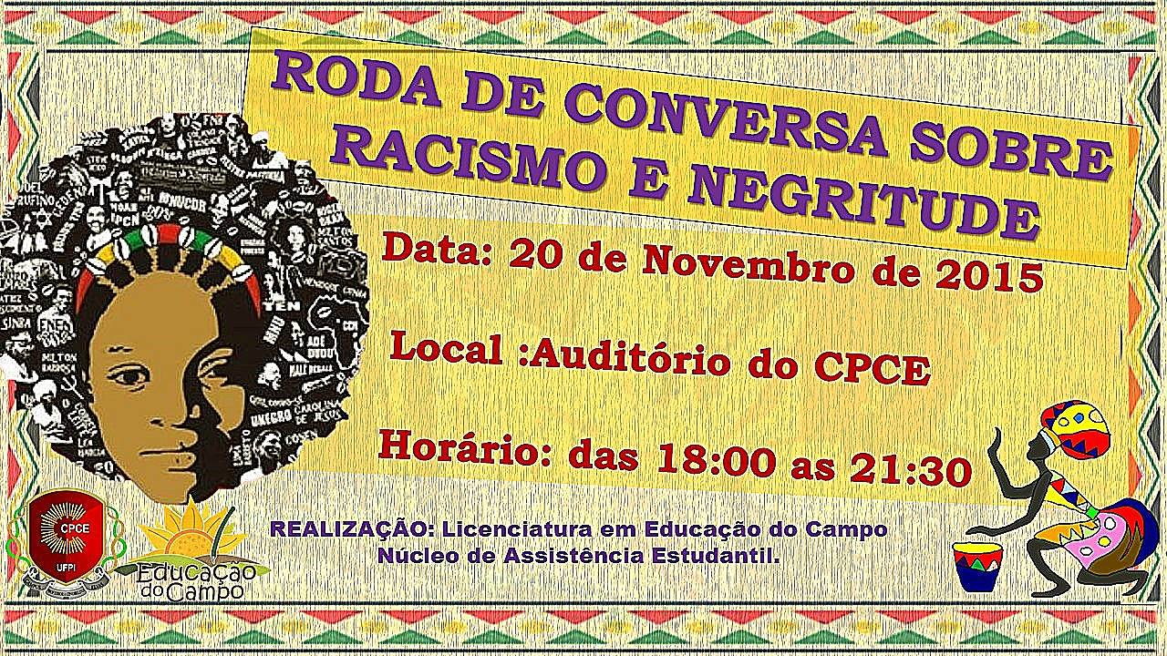
Estamos no mês de novembro, mês da consciência negra. Momento de engradecer nossa ancestralidade afro-brasileira, mas também de denunciarmos as injúrias que corriqueiramente e cotidianamente fazem parte daqueles que se autodeclaram pretos e pardos.

Assim, de modo a fomentar e ampliar discussões acerca do racismo e negritude, nós, do Curso de Licenciatura em Educação do Campo, em parceria com o Núcleo de Assistência ao Estudante da UFPI – Campus Bom Jesus – temos a honra de convidar V.Sa. para participar da I Roda de Conversa sobre Racismo e Negritude: de que modo pensar em uma sociedade mais justa? O evento será realizado no auditório do Campus Professora Cinobelina Elvas (UFPI), no dia 20 de novembro, das 18 às 22 horas.

A programação será como se segue:

18:10 – Abertura
18:30 – Prof. Me. David Gonçalves Borges (Licenciatura em Educação do Campo) – dados sobre o racismo, a violência de gênero e a homofobia no Brasil.
19:00 – Esp. Kleyson Matos Silva (Núcleo de Assistência Estudantil do CPCE) – racismo e seus traumas: uma reflexão a partir da arte de Adriana Varejão.
19:30 – Prof.ª Ma. Maria Simone Euclides (Licenciatura em Educação do Campo) – da indivisibilidade para a assunção: como elaborar estratégias de combate ao racismo?
20:00 – Debate. Mediação: Prof. Dr. Davi Pantoja (Licenciatura em Ciências Biológicas).

Licenciatura em Educação do Campo

